LAPORANPENGABDIAN

PENYULUHAN PENTINGNYA PENERAPAN HAND HYGIENE DI PUSKESMAS SIDOTOPO WETAN



PRODIS1 KEPERAWATAN

FAKUL TAS ILMU KESEHA TAN UNIVERSITAS MUHAMMADIY AH SURABAYA

LEMBARPENGESAHAN

Judul : Pentingnya Penerapan Hand Hygiene di Puskesmas Sidotopo Wetan
Nama : Mundakir, S.Kep., Ns., MKep. NIDN : 0023037401
Jabatan Fungsional : Lektor Program Studi : Keperawatan Nomer HP : 087852959774
Mail : mundakir.ners@fik.um-surabaya.ac.id

JumJah Mahasiswa
yang ikut pengabdian : 2 orang
Biaya Pengabdian : 2.500.000,-


Mengetahui,
Dekan Fakultas Ilmu Kesehatan Ketua


Dr. Mundakir, S.Kep., Ns., M.Kep Dr. Mundakir, S.Kep., Ns., M.Kep
NIDN. 0023037401 NIDN. 0023037401

BAB I PENDAHULUAN

I. Analisis Situasi

Hospital acquired infections (HAIs) atau yang lebih dikenal dengan infeksi Nosokomial adalah infeksi yang terjadi di pelayanan kesehatan selama menjalani prosedur perawatan dan tindakan medis setelah ≥ 48 jam dan setelah keluar dari fasilitas kesehatan. HAI merupakan salah satu penyebab penting meningkatnya morbiditas dan mortalitas pada pasien rumah sakit dan puskesmas. Selain itu HAI menyebabkan pemanjangan lama rawat inap, sehingga merugikan pasien dan meningkatkan biaya perawatan. Di negara berkembang, pasien yang menderita HAI sebesar 5-10% dan meningkat menjadi 15%-40% pada pasien yang dirawat di ICU. Di Amerika Serikat, 2 juta orang pertahunnya menderita HAI, menyebabkan meningkatnya biaya hingga 4,5-5,7 milyar dolar serta menyebabkan 9000 kematian. Di Inggris, terdapat 100.000 kasus HAI dan menimbulkan biaya
1 milyar poundsterling serta 5000 kematian tiap tahunnya. Di Mexico, terdapat 450.000 kasus HAI, menyebabkan kematian 4%-58%.

Diadaptasi dari WHO (2009) Melakukan Hand Hygiene adalah suatu prosedur tindakan pembersihan tangan dengan menggunakan sabun dan air mengalir atau dengan cairan berbasis alkohol.

WHO menyebutkan bahwa ketika terjadi peningkatan kepatuhan cuci tangan dari buruk (<60%) menjadi sangat baik (90%) akan menurunkan angka HAI sebesar 24%. Beberapa penelitian lain menyebutkan kepatuhan cuci tangan mendorong penurunan infeksi MRSA (Methicillin Resistant Staphyloccous aureus) sebesar 48,2%-87%. Jika dihitung secara cost benefit pada rumah sakit dengan 200 tempat tidur, setiap peningkatan kepatuhan cuci tangan sebesar 1% akan menghemat pengeluaran rumah sakit dan puskesmas sebesar39.650 dolar setiap tahunnya.

Berbagai data yang terkait tentang kepatuhan perawat dalam melaksanakan

Hand Hygiene masih ditemukan banyak fenomena ketidak patuhan,

diantaranya dari Setyawati (2009) di ruang Perinatologi RSUP Dr. Cipto Mangunkusumo ditemukan 66% perawat tidak melakukan kepatuhan kebersihan tangan. Faktor-faktor yang berkontribusi pada rendahnya kepatuhan perawat yang merupakan role model bagi masyarakat dalam melakukan Hand Hygiene adalah karena kurangnya pengetahuan, kurangnya waktu, kelupaan, kurangnya keterampilan, ketidaknyamanan, iritasi kulit, dan kurangnya pelatihan (Efstathiou dkk, 2011). Motivasi juga mempengaruhi perawat dalam melaksanakan tindakan yang sesuai dengan standar prosedur RS, Perawat yang mempunyai motivasi yang tinggi, cenderung akan muncul suatu keinginan untuk memenuhi kebutuhan penerapan Hand Hygiene (Sudrajat dkk, 2015).

Dalam studi literatur menurut menurut Pittet (2001) dalam Neila (2015) menyebutkan bahwa, Kepatuhan untuk melaksanakan hand hygiene dipengaruhi oleh beberapa faktor yaitu faktor individu, organisasi dan lingkungan. Ketiga faktor tersebut mempunyai ketergantungan dalam mempengaruhi kepatuhan dalam melaksanakan hand hygiene. Faktor individu yang mempengaruhi yaitu pengetahuan, sikap, beban kerja, dan motivasi. Faktor organisasi meliputi ada tidaknya prosedur tetap, sanksi, penghargaan, dukungan, pelatihan dan ketersediaan fasilitas sarana dan prasarana yang menunjang pelaksanaan hand hygiene. Faktor lingkungan meliputi air dan arsitektur bangunan.

BAB II TARGET DAN SOLUSI MASALAH

1.1 TARGET PEMECAHAN MASALAH

1. Pemberian penyuluhan masyarakat di wilayah kerja Puskesmas
Sidotopo Wetan

2. Pembagian leaflet tentang pentingnya hand hygiene

BAB 3 METODE PELAKSANAAN

3.1 Metode Pendekatan Kegiatan

Untuk mencapai tujuannya kegiatan Pengabdian masyarakat akan dilakukan melalui beberapa pendekatan, antara lain.

1. Keterlibatan petugas kesehatan Puskesmas Sidotopo Wetan dalam keseluruhan kegiatan mulai dari perencanaan, pelaksanaan dan evaluasi program kegiatan.

2. Teknologi tepat guna yang berbasis pada ilmu pengetahuan dan kearifan budaya lokal.

3. Model Community development yaitu pendekatan yang melibatkan masyarakat secara langsung sebagai subyek dan obyek pelaksanaan kegiatan pengabdian kepada masyarakat.

3.2 Teknis Pelaksanaan Kegiatan

Secara teknis, pelaksanaan kegiatan Pengabdian adalah sebagai berikut :

1. Persiapan. Pada tahap persiapan ini dilakukan untuk mengidentifikasi adanya masalah pada tempat pengabdian. kegiatan yang telah dilakukan dapat memberikan solusi bagi permasalahan. Selain itu di tahap awal ini juga akan dilakukan sosialisasi program kepada Puskesmas Sidotopo Wetan

2. Pelaksanaan kegiatan. Pelaksanaan kegiatan meliputi kegiatan penyuluhan dan pembagian leaflet tentang gangguan kecemasan.
3. Evaluasi dan monitoring kegiatan. Evaluasi dan monitoring kegiatan dilakukan pada awal pelaksanaan, proses dan akhir pelaksanaan melibatkan mahasiswa prodi S.1 Keperawatan.

SATUAN ACARA PENYULUHAN (SAP)

Topik : Pentingnya Penerapan Hand Hygiene

Hari/Tanggal : Jum’at /24 April 2018

Pukul : 08.00 WIB Sasaran : Keluarga Pasien
Tempat : Puskesmas Sidotopo Wetan

A. Latar Belakang

Hospital acquired infections (HAIs) atau yang lebih dikenal dengan infeksi Nosokomial adalah infeksi yang terjadi di pelayanan kesehatan selama menjalani prosedur perawatan dan tindakan medis setelah ≥ 48 jam dan setelah keluar dari fasilitas kesehatan. HAI merupakan salah satu penyebab penting meningkatnya morbiditas dan mortalitas pada pasien rumah sakit dan puskesmas. Selain itu HAI menyebabkan pemanjangan lama rawat inap, sehingga merugikan pasien dan meningkatkan biaya perawatan. Di negara berkembang, pasien yang menderita HAI sebesar 5-10% dan meningkat menjadi 15%-40% pada pasien yang dirawat di ICU. Di Amerika Serikat, 2 juta orang pertahunnya menderita HAI, menyebabkan meningkatnya biaya hingga 4,5-5,7 milyar dolar serta menyebabkan
9000 kematian. Di Inggris, terdapat 100.000 kasus HAI dan menimbulkan biaya 1 milyar poundsterling serta 5000 kematian tiap tahunnya. Di Mexico, terdapat
450.000 kasus HAI, menyebabkan kematian 4%-58%.

Diadaptasi dari WHO (2009) Melakukan Hand Hygiene adalah suatu prosedur tindakan pembersihan tangan dengan menggunakan sabun dan air mengalir atau dengan cairan berbasis alkohol.

WHO menyebutkan bahwa ketika terjadi peningkatan kepatuhan cuci tangan dari buruk (<60%) menjadi sangat baik (90%) akan menurunkan angka HAI sebesar
24%. Beberapa penelitian lain menyebutkan kepatuhan cuci tangan mendorong penurunan infeksi MRSA (Methicillin Resistant Staphyloccous aureus) sebesar
48,2%-87%. Jika dihitung secara cost benefit pada rumah sakit dengan 200 tempat tidur, setiap peningkatan kepatuhan cuci tangan sebesar 1% akan menghemat pengeluaran rumah sakit dan puskesmas sebesar39.650 dolar setiap tahunnya.

Berbagai data yang terkait tentang kepatuhan perawat dalam melaksanakan Hand Hygiene masih ditemukan banyak fenomena ketidak patuhan, diantaranya dari Setyawati (2009) di ruang Perinatologi RSUP Dr. Cipto Mangunkusumo ditemukan 66% perawat tidak melakukan kepatuhan kebersihan tangan. Faktor- faktor yang berkontribusi pada rendahnya kepatuhan perawat yang merupakan role model bagi masyarakat dalam melakukan Hand Hygiene adalah karena kurangnya pengetahuan, kurangnya waktu, kelupaan, kurangnya keterampilan, ketidaknyamanan, iritasi kulit, dan kurangnya pelatihan (Efstathiou dkk, 2011). Motivasi juga mempengaruhi perawat dalam melaksanakan tindakan yang sesuai dengan standar prosedur RS, Perawat yang mempunyai motivasi yang tinggi, cenderung akan muncul suatu keinginan untuk memenuhi kebutuhan penerapan Hand Hygiene (Sudrajat dkk, 2015).

Dalam studi literatur menurut menurut Pittet (2001) dalam Neila (2015) menyebutkan bahwa, Kepatuhan untuk melaksanakan hand hygiene dipengaruhi oleh beberapa faktor yaitu faktor individu, organisasi dan lingkungan. Ketiga faktor tersebut mempunyai ketergantungan dalam mempengaruhi kepatuhan dalam melaksanakan hand hygiene. Faktor individu yang mempengaruhi yaitu pengetahuan, sikap, beban kerja, dan motivasi. Faktor organisasi meliputi ada tidaknya prosedur tetap, sanksi, penghargaan, dukungan, pelatihan dan ketersediaan fasilitas sarana dan prasarana yang menunjang pelaksanaan hand hygiene. Faktor lingkungan meliputi air dan arsitektur bangunan

B. Tujuan Kegiatan

Tujuan umum: Setelah menerima pendidikan kesehatan diharapkan keluarga dapat melakukan perawatan pada anggota keluarganya dengan masalah ansietas/ kecemasan
Tujuan Khusus

Setelah menerima pendidikan kesehatan tentang ansietas/ kecemasan selama

1 x 30 menit, diharapkan para pasien dan keluarga mampu

1) Menjelaskan definisi hand hygiene

2) Menjelaskan hal-hal yang perlu diingat saat melakukan hand hygiene

3) Menjelaskan indikasi dilakukan hand hygiene

4) Menjelaskan persiapan pelaksanaan hand hygiene

C. Pelaksanaan Kegiatan

1. Topik

Pentingnya Penerapan Hand Hygiene

2. Sasaran dan Metode Sasaran : keluarga Metode
➢ Ceramah

➢ Tanya jawab

➢ Diskusi

3. Media dan alat

Leafleat berisi gambar dan uraian tentang pengertian, tanda dan gejala serta menghadapi pasien dengan gangguan jiwa Ansietas/Kecemasan
4. Waktu dan tempat

Hari/Tanggal : Jum’at /24 April 2018
Pukul : 08.00 WIB
Tempat : Puskesmas Sidotopo Wetan

5. Pengorganisasian Ketua/Presenter : Mundakir Moderator : Uswatun Hasanah Observer : Reliani
Pembantu Umum : Erfan Rofiki

6. Tugas pengorganisasian

1. Penanggung jawab

Mengkoordinir persiapan dan pelaksanaan penyuluhan.

2. Moderator

➢ Membuka acara

➢ Memperkenalkan mahasiswa dan dosen pembimbing

➢ Menjelaskan tujuan dan topik

➢ Menjelaskan kontrek waktu, Bahasa, tata tertib penyuluhan

➢ Menyerahkan jalanya penyuluhan kepada pemateri

➢ Mengarahkan alur diskusi

➢ Memimpin jalanya diskusi

➢ Menutup acara

3. Presenter

➢ Mempersentasikan materi penyuluhan

➢ Memberi materi penyuluhan

D. Kegiatan penyuluhan

No | Fase | Pengajar | Audience
1 | Pembukaan :  5 menit | ➢ Memberi salam  pembuka  ➢ Memperkenalkan diri  ➢ Menjelaskan pokok bahasan dan tujuan penyuluhan | ➢ Menjawab  salam  ➢ Memperhatikan  ➢ Memperhatikan
2 | Pelaksanaan :  15 Menit | ➢ Menjelaskan  pengertian Hand  Hygiene  ➢ Menjelaskan Hal-hal yang perlu diingat saat melakukan Hand Hygiene  ➢ Menjelaskan indikasi  Hand Hygiene  ➢ Memberikan kesempatan kepada peserta untuk bertanya | ➢ Memperhatikan  ➢ Memperhatikan  ➢ Bertanya penuh dengan antusias  ➢ Memperhatikan  ➢ Bertanya penuh dengan antusias
3 | Evaluasi :  5 menit | ➢ Menanyakan kepada  peserta tentang materi yang telah diberikan dan memberi reinforcement kepada sasaran yang dapat menjawab pertanyaan.  ➢ Mengucapkan terima kasih atas peran serta peserta  ➢ Mengucapkan salam penutup | ➢ Menjawab pertanyaan  ➢ Mendengarkan  ➢ Menjawab salam

E. Evaluasi

1. Evaluasi Struktur

a. Persiapan pasien dan keluarga sudah terlaksana dengan baik berupa kontrak waktu, topik, dan tempat
b. Persiapan alat bantu dan media yang digunakan untuk Penkes

2. Evaluasi Proses

a. Pasien dan keluarga mampu mengikuti Penkes dengan baik sampai selesai
b. Pasien dan keluarga kooperatif dalam mengikuti Penkes c. Pasien dan keluarga dapat bekerjasama dengan perawat d. Media dan alat bantu dapat digunakan dengan baik
e. Lingkungan mendukung dalam pelaksanaan Penkes

3. Evaluasi Hasil

a. Evaluasi kognitif

Setelah mengikuti Penkes, diharapkan pasien dan keluarga mampu :

1. Menjelaskan definisi hand hygiene

2. Menjelaskan hal-hal yang perlu diingat saat melakukan hand hygiene
3. Menjelaskan indikasi dilakukan hand hygiene

4. Menjelaskan persiapan pelaksanaan hand hygiene b. Evaluasi Afektif
Keluarga akan mampu memotivasi anggota keluarga untuk menerapkan hand hygiene
c. Evaluasi psikomotorik

Keluarga mampu menerapkan penatalaksanaan hand hygiene pada anggota keluarga mereka

Lampiran Materi

KONSEP KEBERSIHAN TANGAN (Hand Hygiene)

1.1 Definisi Hand Hygiene

Hand Hygiene dilihat dari sudut pandang Pencegahan Pengendalan Infeksi (PPI) adalah suatu tindakan untuk mencegah infeksi yang ditularkan melalui tangan, dengan tujuan untuk menghilangkan semua kotoran dan debris serta membunuh atau menghambat mkroorganisme yang terdapat pada tangan (DepKes 2007).
Menurut Dep Kes RI 2007 menyebutkan juga Hand Hygiene adalah suatu proses yang secara mekanik dapat melepaskan debris dan kotoran dari kulit tangan dengan air mengalir dan sabun atau dengan cairan yang berbasis alkohol.
1.2 Hal-hal yang perlu diingat saat melakukan Hand Hygiene

1) Bila tangan dengan jelas terlihat kotor atau terkontaminasi oleh bahan yang mengandung protein, maka harus dilakukan kebersihan tangan dengan menggunakan sabun dan air mengalir.
2) Bila tangan dengan jelas tidak terlihat kotor atau terkontaminasi oleh bahan yang mengandung protein, maka kebersihan tangannya menggunakan antiseptic atau cairan berbasis alkohol untuk dekontaminasi tengan secara rutin.
3) Pastikan tangan kering setelah melakukan kebersihan tangan sebelum memulai kegiatan atau tindakan.

1.3 Indikasi

1) Segera :setelah tiba di ruangan tempat bekerja

2) Sebelum :

A. Kontak langsung dengan pasien

B. Memakai sarung tangan, sebelum pemeriksaan klinis dan tindakan invasif.
C. mempersiapkan obat-obatan.

D. Mempersiapkan dan memberikan makanan pada pasien. E. Meninggalkan rumah sakit.
3) Diantara : Prosedur tertentu pada pasien yang sama dimana tangan telah terkontaminasi, dan untuk menghindari kontaminasi silang.
4) Sesudah :

A. Kontak dengan pasien

B. Melepas sarung tangan

C. Melepas alat pelindung diri

D. Kontak dengan darah, cairan tubuh, sekresi, ekskresi, eksudat luka dan peralatan yang diketahui atau kemungkinan terkontaminasi dengan cairan tubuh pasien terssebut, baik menggunakan sarung tangan atau tidak menggunakan sarung tangan.
E. Menggunakan toilet, menyentuh atau mengusap hidung dengan tangan. (Depkes RI, 2007).
Menurut WHO 2009 menyebutkan bahwa indikasi dilakukannya kebersihan tangan adalah :

A) Melakukan Hand Hygiene dengan sabun dan air mengalir Ketika tangan terlihat kotor, terpapar darah atau cairan tubuh lainnya atau setelah menggunakan toilet,
B) Jika potensial terpapar bahan pathogen

Secara ringkas menurut WHO gambaran kapan harus dilakukannya

Hand Hygiene adalah sebagai berikut:

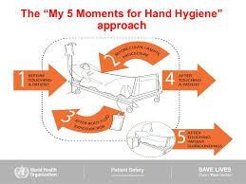

Gambar 2.1 Lima saat (five moment) melakukan Hand Hygiene

Moment pertama : Sebelum kontak dengan pasien Moment kedua : Sebelum melakukan tindakan aseptic Moment ketiga : Sesudah terpapar cairan tubuh pasien Moment keempat : sesudah kontak dengan pasien
Moment kelima : Sesudah kontak dengan lingkungan pasien

1.3.1 Persiapan membersihkan tangan

1. Air mengalir

Air mengalir adalah sarana utama untuk melakukan kebersihan tangan. Dengan guyuran air mengalir tersebut maka mikroorganisme yang terlepas karena gesekan mekanis atau kimiawi saat mencuci tangan akan terhalau dan tidak lagi menempel pada permukaan kulit, pelaksanaannya dilakukan selama 40-60 detik.
2. Sabun

Bahan sabun tersebut tidak membunuh mikroorganisme pada kulit tangan, akan tetapi dapat menghambat dan mengurangi jumlah mikroorganisme dengan cara mengurangi tegangan permukaan kulit sehingga mikroorganisme tersebut dapat terlepas dari permukaan kulit dan mudah terbawa oleh air mengalir.
3. Larutan antiseptik

Larutan antiseptik atau disebut juga dengan antimikrob topical, digunakan pada kulit atau jaringan hidup lainnya untuk menghambat aktivitas mikroorganisme, menurunkan jumlah atau membunuh mikroorganisme tersebut pada kulit. Bahan kimia yang terkandung pada antiseptik memungkinkan untuk digunakan pada kulit dan selaput mukosa sehingga aman untuk digunakan berulang pada kulit pelaksanaannya dilakukan selama 20-30 detik.
4. Lap tangan yang bersih dan kering

Lap tangan digunakan untuk mengeringkan tangan bila tangan masih dirasa basah setelah melakukan kebersihan tangan, terutama yang menggunakan air mengalir.

1.3.2 Prosedur

Teknik melakukan kebersihan tangan dengan sabun dan air mengalir harus dilakukan seperti di bawah ini :
1. Basahi tangan dengan air mengalir yang bersih

2. Tuangkan 3-5 cc sabun cair pada telapak tangan

3. Ratakan dengan menggunakan kedua telapak tangan

4. Gosok punggung tangan dan sela-sela jari tangan kiri dengan menggunakan tangan kanan begitu juga sebaliknya.
5. Gosok kedua telapak tangan dan sela-sela jari.

6. Jari-jari sisi dalam dari kedua tangan saling mengait atau mengunci.

7. Gosok ibu jari tangan kiri berputar dalam genggaman tangan kanan dan juga sebaliknya.
8. Gosok dengan memutar ujung jari-jari tangan kanan di telapak tangan kiri begitu juga sebaliknya.
9. Bilas kedua tangan dengan air mengalir.

10. Keringkan dengan handuk sekali pakai atau menggunakan tissue towel sampai benar-benar kering.
11. Gunakan handuk sekali pakai atau tissue towel untuk menutup kran.

Menurut WHO gambaran langkah-langkah kebersihan tangan harus mencakup enam area yaitu: telapak tangan, punggung tangan, sela-sela jari, buku-buku jari tangan, bagian ibu jari tangan dan ujung- ujung jari. Dan kemudian langkah-langkah Hand Hygiene dan waktu standar yang digunakan dalam melakukan Hand Hygiene adalah sebagai berikut:

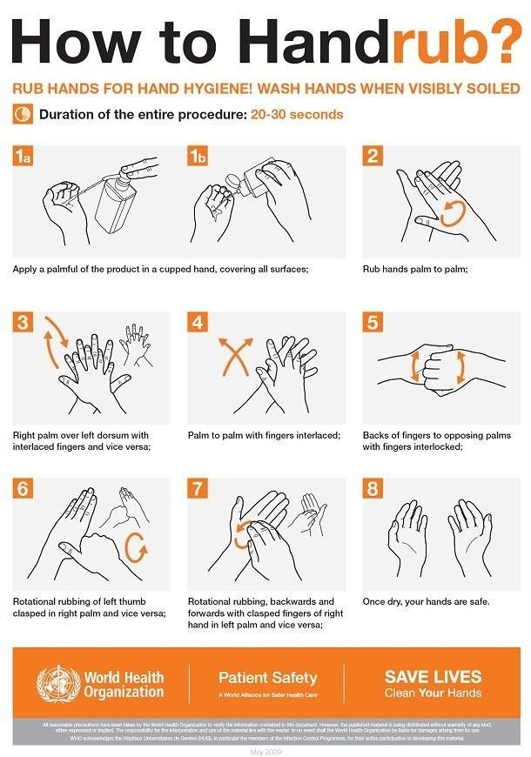

Gambar 2.2 langkah melakukan Hand Hygiene dengan menggunakan
Hand Rub (sumber : WHO 2009)

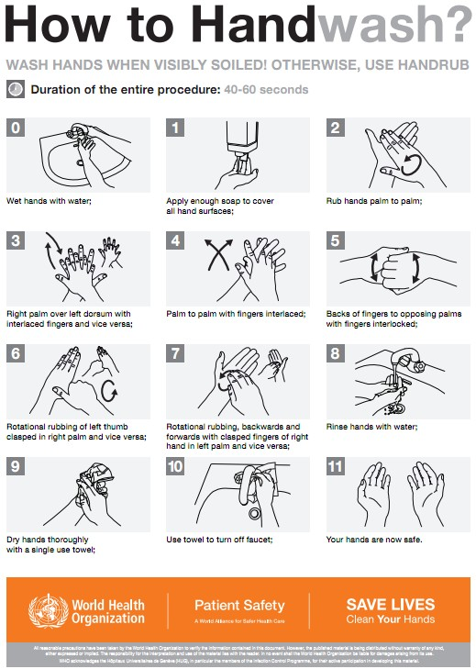

Gambar 2.3 langkah melakukan Hand Hygiene dengan menggunakan air mengalir dan sabun (sumber : WHO 2009)

DAFTAR PUSTAKA

Brunner & Suddarth. (2002). Keperawatan Medikal Bedah.EGC : Jakarta

JNPK_KR. (2004). Panduan Pencegahan Infeksi Untuk Fasilitas Pelayanan Kesehatan Dengan Sumber Daya Terbatas. Jakarta : Yayasan Bina Pustaka Sarwono Prawiroharjo.

M, Suproharta, Wahyu J.K. Wlewik S. (2000). KapitaSelektaKedokteran, ED : 3 jilid : 1. Jakarta : Media Aesculapius FKUI.

Tarwoto & Wartonah. (2000). Kebutuhan Dasar Manusia dan Proses
Keperawatan : Jakarta.

